一生一世一岛 守护心底那片湛蓝

原创 有里儿有面 [有理儿有面](javascript:void(0);)

**有理儿有面**

微信号 youli-youmian

功能介绍 你说是不是

2022-05-16[原文](https://mp.weixin.qq.com/s?__biz=Mzg3MjEyMTYyNg==&mid=2247559469&idx=1&sn=8ccf2f1c80402481a13503ceefaba73b&chksm=cef7bd58f980344e2068f45a2225f54bdee56747a3b930c343538c7ead0ca42c1fb9ed43280b&scene=27#wechat_redirect&cpage=1) 发表于

收录于合集





**全文共2508字，图片11张，预计阅读时间为8分钟。**

**文章首发于“有理儿有面”（youli-youmian），欢迎大家在朋友圈和微信群转发。**

**公众号及其他平台转载请在后台留言。**



▼

那一年，26岁的刘烨凭借在《血色浪漫》中的演出，将钟跃民追求‘理想、永不言败的精神演绎得淋漓尽致，随着电视剧的热播，刘烨成为中国家喻户晓的影视演员。同样是在26岁，王继才接到上级守岛的命令后，毅然踏上开山岛，开始了守岛之路。这之后，坚守成为王继才一生不忘的信念，用尽全力保护那片海的赤诚，让他和妻子成为中国家喻户晓的英雄。

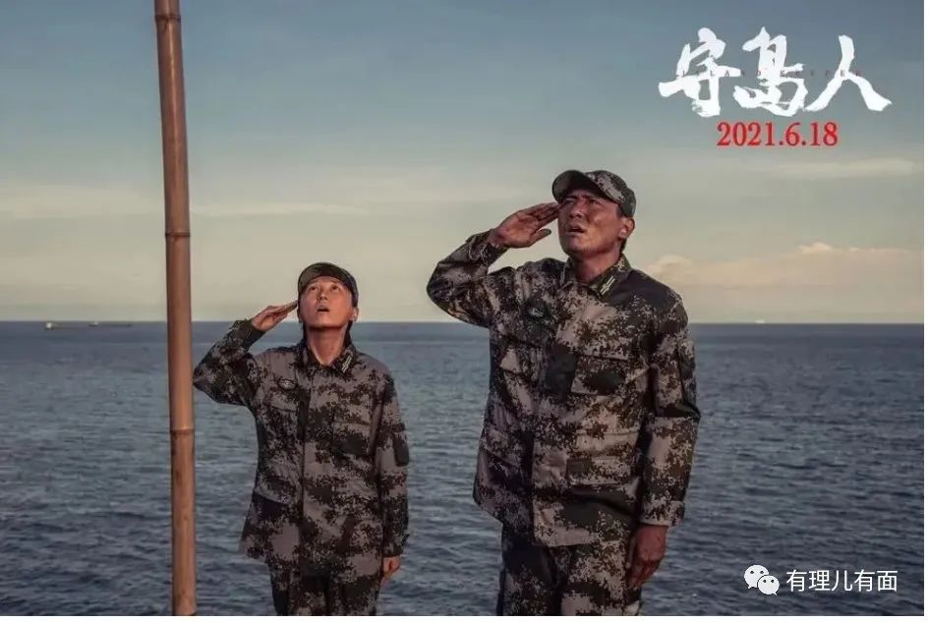

41岁的刘烨，在导演陈力的带领下，走进开山岛，也慢慢走进了守岛人王继才的心里，刘烨用“王继才”演绎王继才，让这个平凡又不凡的英雄走上了大屏幕，走进了每一个人的心里。

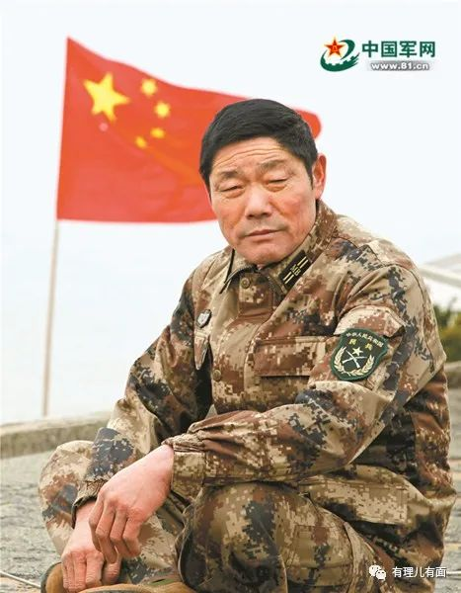

故事要从36年前说起，1986年的一天，灌云县武装部的政委王长杰找到了当时还默默无闻的民兵王继才。当时王继才并没有想到，自己的一生会在那一天发生重大的改变。

当王继才来到开山岛后，知道自己已经是第五任“岛主”，而此前四任待的时间都不长，最长的13天，最短的3天。

起初，看到眼前礁石林立的岛屿，荒凉与孤独袭来，开山岛像一座远离人世的水牢，有一种乏匮与无助。看着蔚蓝的深海，王继才心潮澎湃，为了祖国，他战胜了那份孤独，决定留下来，这一留就是32年。

开山岛，是一座面积仅有0.013平方公里的小岛，是位于黄海的国防战略岛，战略位置十分重要。1939年，日军攻占灌河南岸，就是以此为跳板。1986年3月，国家出于军事战略调整，撤掉了开山岛的守备连。部队撤离了，但开山岛不可不守。驻守开山岛的重任，落到了王继才的身上，他深知坚守小岛就是坚守祖国，他没有太多的话语，却有189本日记。

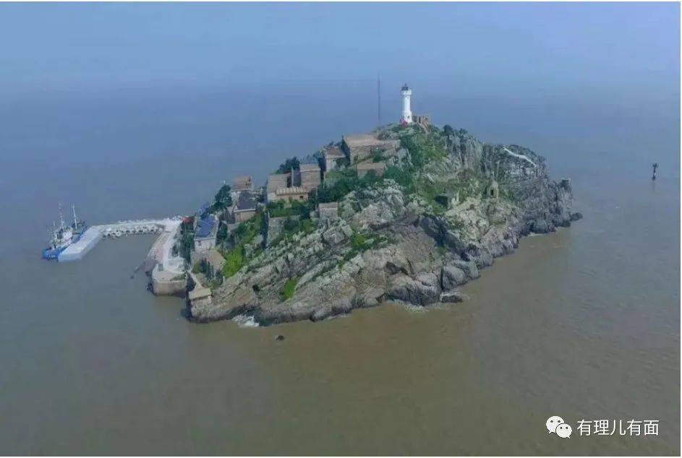

王继才初上开山岛，只有三条狗、一座房子，妻子王仕花第一次带女儿上岛探夫被台风困住，看到丈夫没人照顾，而且十分危险，心痛不已的离开了开山岛，却也暗暗下了决定。

“你守岛，我守你”。开山岛不能没有丈夫，而丈夫不能没有她。经过组织同意，王仕花上了岛。此前，她毅然辞掉镇小学教师的工作，把女儿托付给婆婆。自此，王仕花陪着丈夫一起，开始了长达32年的陪伴。

丈夫是哨所所长，她是哨员。王仕花与丈夫在开山岛风雨同舟，两个人像一支队伍，一起劳动，一起巡逻。王仕花从听着呼啸的海风、拍打的海浪整夜不能睡，到现在钻坑道，察海情，辨船只，记日志，干得一点不比王继才逊色。

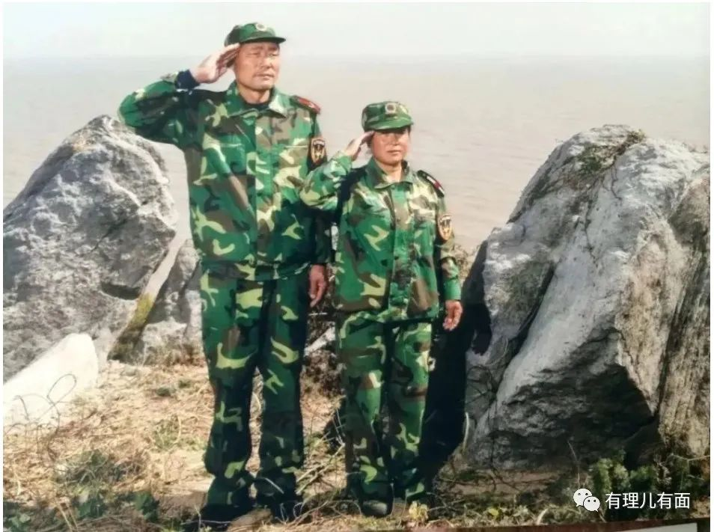

简陋，是对王继才夫妻俩岛上之家的第一印象。一间不足20平方米的旧营房，一个煤气罐，一个小灶台，一个小方桌，一张木板搭的床，就是他们的全部家当。家门前的那棵苦楝树，如今已长成了岛上的“树王”，这棵有着顽强生命力的苦楝树，正是夫妻俩守岛精神的见证者。

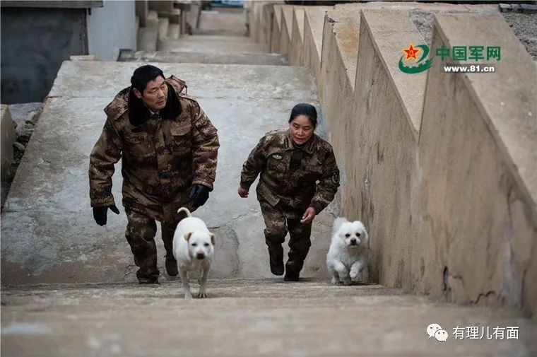

他们白天巡逻维护，开荒种地；晚上，下跳棋、打扑克、唱老歌。面对岛上生活的艰难，仍然能将平淡的日子过成人人艳羡的生活。岛上走一圈，也就10分钟，最有耐心的人，半小时兴奋劲儿也就过去了，而王继才、王仕花夫妻俩一呆就是32年。

最让王继才心里愧疚的，是儿子的出生。因为台风的突然造访，没有渔船送即将临盆的妻子去医院。面对着承受巨大疼痛的妻子，王继才手足无措。王仕花忍着剧痛叫丈夫烧开水、煮剪刀；儿子出生时，刚露出了头，王仕花叫丈夫一把托住；儿子刚落地，王仕花又叫丈夫果断地剪断脐带。听到儿子的啼哭声，王继才坐在地上也哭了。

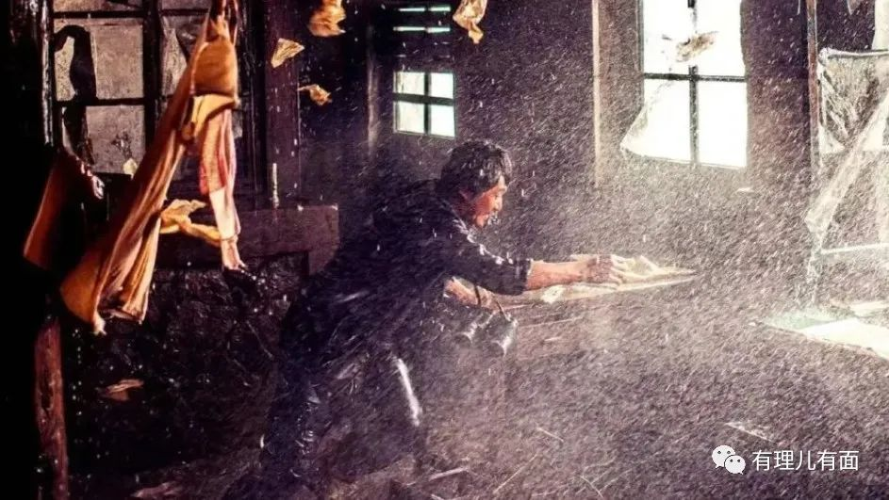

                                                （非剧照）

王继才常说，下辈子他还娶仕花，保证不让她受罪。然而，他亏欠家人太多了。在老父亲去世时，他没能参加父亲的葬礼；女儿的成长他没有在身边；微薄的工资根本不够家里的开支，大女儿后来辍学供弟弟读书；对于儿女们的婚礼王继才也没能参加……

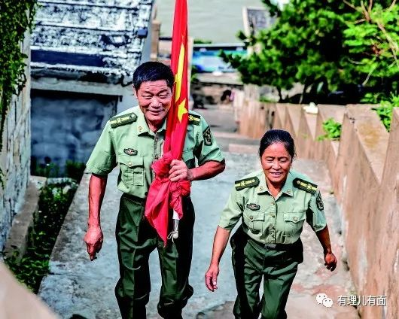

可王继才的家人，却因为有这样的儿子父亲感到骄傲。

开山岛远离陆地，物资补给是个大问题。王继才的大女儿王苏，就利用课余时间把王继才夫妇从岛上捎来的鱼、蟹拿到燕尾港卖，再把赚来的钱，买成岛上需要的物资，托人运到岛上。王苏用她稚嫩的肩膀，扛起了后勤重任。

王继才出生在开山岛的儿子王志国，传承了父母亲的坚毅品质，从重点大学硕士毕业后，选择成为一名军人，他说，“我自己也听从我父亲，参军到部队来，我父亲守的是海岛，我守的是空港，守的是国门”。坚守更可贵在于它如不熄的火种，薪火相传。

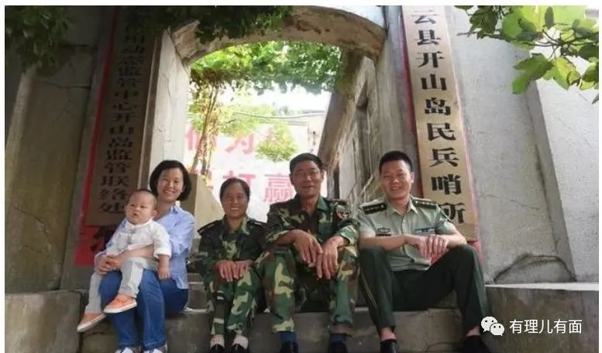

长达三十余年的守岛生涯，连身边的狗都换了三代。没有淡水，没有电，没有通讯工具，只有一台收音机，电话经常没信号，吃穿用度全靠外援。每年3700元的收入更是让一家人的生活十分拮据，王继才的儿子大学毕业还没有还清当年的助学贷款。

即便是这样，面对来自金钱和利益的诱惑，王继才也不为所动。曾经有走私人员找到王继才，希望安排几个人在岛上住几天，并当即拿出10万元想要收买他。王继才深知这群人的不法目的，不仅严词拒绝了他们的请求，还第一时间联系当地警方抓捕了这群犯罪分子。

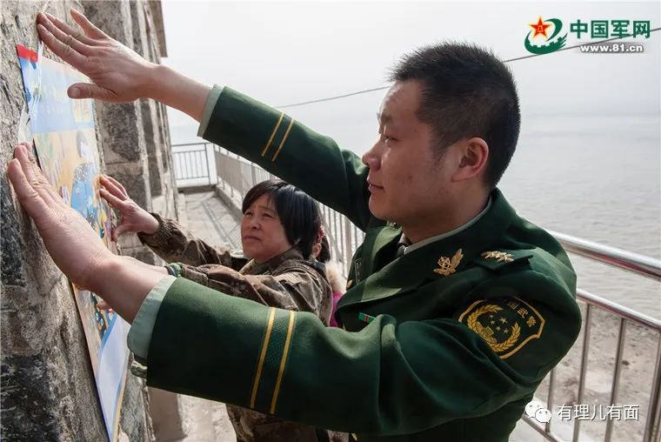

还有不法分子深知开山岛的重要性，想要得到重要的数据。面对诱惑，王继才并没有为之所动。君子爱财，取之有道，在三十多年的守岛时间里，他面临过无数次各方的危险和诱惑，但都守住了自己的底线，因为他知道打击走私，监测气象，保护航标，守护家园，是他坚守的意义。

2008年奥运会，王继才和妻子二人用唯一可以与外界联系的收音机，举着国旗，与全国人民一起庆贺这重要时刻。这样的升旗仪式，夫妻二人在岛上一共进行了一万多次，因为岛上恶劣的气候，国旗很容易褪色，王继才自费买了300多面。

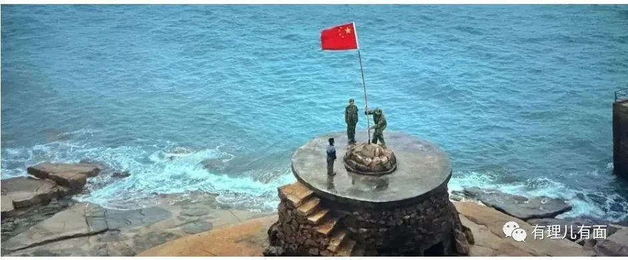

2018年7月27日，王继才在执勤时突发疾病，经抢救无效去世，年仅58岁。就像刘烨在人民日报撰文中写的那样：在我们脚下的这片土地，每一天都有动人的故事，在每一个属于中国的岛屿上，都有着守岛不屈的中国英雄，在他们感人的故事背后，都有着坚定的信念和顽强的意志。

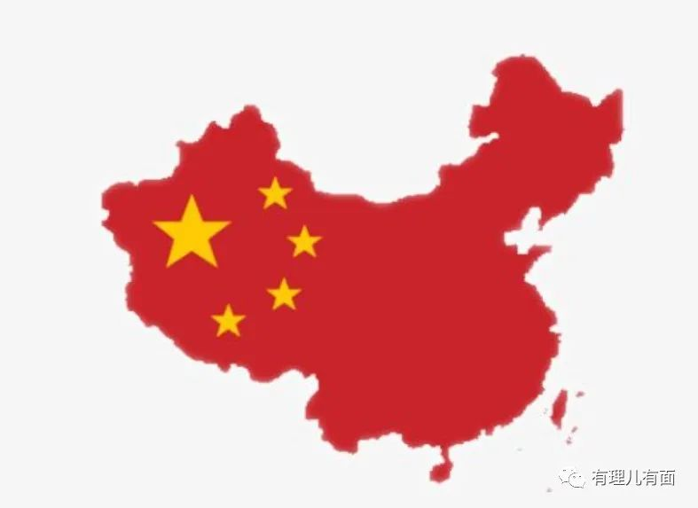

寸寸山河寸寸金，对于国土，中国人都有着深沉的热爱。从古至今，“位卑不敢忘忧国”的陆游，“居庙堂之高”的范仲淹，“一枪碧血勤珍重”的秋瑾，“我以我血荐轩辕”的鲁迅，“横刀立马踏过鸭绿江”的中国人民志愿军，“疫情来袭逆行向前”的白衣天使们，正是他们奏响了爱国最强音。

中国，正处于百年未有之大变局，实现伟大复兴面临的困难挑战重重，但我们从不畏惧，因为我们有太多像王继才这样的英雄，在平凡而又不凡的地方，坚守着心底的赤诚，守护着我们的国土，守卫着祖国的未来。

**图片源自网络**





**关注公众号：**

**有理儿有面**

**理   性｜   揭   秘｜   探   讨**







有里儿有面

**微信扫一扫赞赏作者** **赞赏**

已喜欢，对作者说句悄悄话

取消

**发送给作者**

**发送**

最多40字，当前共字

 人赞赏

上一页 1/3 下一页

长按二维码向我转账

受苹果公司新规定影响，微信 iOS 版的赞赏功能被关闭，可通过二维码转账支持公众号。

### 精选留言

用户设置不下载评论